FRANKFURTSKI PARLAMENT

**Kazalo**

I. Uvod 3

II. Ozadje 4

III. Delo parlamenta 6

A. Nastanek parlamenta 6

B. Sestava parlamenta 7

C. Delovanje parlamenta 7

D. Propad parlamenta 9

IV. Viri in literatura 11

# Uvod

Splošno znano je, da so Nemčijo v zgodovini združevala tri kraljestva (rajhi). Prvo je ustanovil Oton I. in se je imenovalo Sveto Rimsko cesarstvo nemške narodnosti, katerega najbolj znan cesar je bil Friderik I. Barbarossa. Razpadati je začelo leta 1804, ko je cesar Franc II. (kasneje Franc I.) razglasil ozemlje, ki so ga posedovali Habsburžani, za dedno Avstrijsko cesarstvo, dokončen razpad pa povzroči Napoleon, ki leta 1806 tudi uradno ukine Nemško cesarstvo in namesto tega predstavi svojo vizijo Evrope, v kateri močna Nemčija nima svoje vloge. Po dunajskem kongresu ga je nadomestila Nemška zveza. Temu je sledilo Nemško cesarstvo (Deutsches Kaiserreich) med letoma 1871 in 1918, o nastanku katerega bom več napisal v nadaljevanju. Zanj je tudi razširjeno ime drugi rajh, kateremu sledi dobro znani tretji rajh pod vodstvom Adolfa Hitlerja. Po razpadu ob koncu 2. svetovne vojne se je nemško ozemlje tretjega rajha na Postdamski konferenci razdelilo na Nemško Demokratično Republiko na vzhodu in Zvezno republiko Nemčijo na zahodu. Ti dve državi, ki sta bili nadzorovani s strani držav zmagovalk 2. svetovne vojne, sta se leta 1990 združili v to kar danes poznamo pod imenom Nemčija.

Do danes so nemške dežele doživele že veliko združevanj in razdružitev, še posebno pa se je potreba po združevanju širila med voditelji nemških državic v času industrijske revolucije, ki se je v prvi polovici 19. stoletja razširila po Evropi. Okoli leta 1848 pa je še dodatno završalo med ljudstvi Evrope, saj so se po glavnih evropskih prestolnicah vrstile revolucije. Takrat se je tudi po nemških deželah začela širiti narodna zavest, ki so jo liberalno usmerjeni politiki hoteli izkoristiti za združitev Nemčije v demokratično državno tvorbo. Ti poskusi so še posebej prišli do izraza v času zasedanja Frankfurtskega parlamenta, ki ga bom natančneje predstavil na naslednjih straneh.

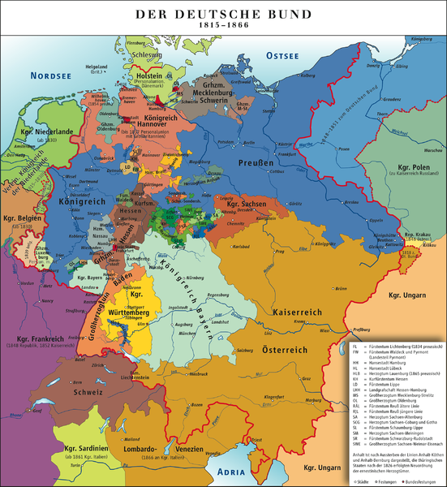

Slika : Nemška zveza ustanovljena po Dunajskem kongresu

# Ozadje

Po koncu Napoleonove vladavine in širjenja revolucionarnih idej po Evropi je nastopilo obdobje restavracije. Evropske kronane glave so se trudile ohraniti svoj vpliv in povrniti stari red v svojih državah. Ljudje pa s tem niso bili zadovoljni in nezadovoljstvo se je stopnjevalo do leta 1848, ko je v Franciji zopet izbruhnila revolucija. Ta revolucija je sprožila reakcijo tudi v drugih državah, kjer so se združevali ljudje z naprednimi idejami, katerih pomembna značilnost je bila visoka narodna zavest. Taka združenja so kmalu pridobila veliko privržencev, ki so zopet dobili pogum in željo, da nekaj spremenijo. Svoja stališča so prvi udejanjili Italijani, in sicer sestavili so več programov za poenotenje naroda. Še pred izbruhom revolucij po Evropi so v Italiji delovali karbonarji, kateri so predstavljali temelj italijanske narodne zavesti, ko pa je revolucija prišla iz tujine so predstavljali izkušene kadre, ki so svetovali in pomagali novim gibanjem. Eden takih je bil Giuseppe Mazzini, poznejši ustanovitelj Mlade Italije. On in celotna Mlada Italija, ki je bila ustanovljena v Marseillu, je zagovarjal združenje italijanskega naroda v republiko Italijo. Poleg Mlade Italije je delovalo tudi gibanje Risorgimento, ki si je želelo združiti narod v konfederacijo držav pod vrhovnim vodstvom papeža. Verjeli so, da je on tisti, ki bo znal združiti in voditi narod, poleg tega pa je do oblasti tudi najbolj upravičen. Zadnji program, ki se je pozneje tudi uresničil, pa je bila združitev Italije pod Piemont-Sardinijo.

Svetovnemu dogajanju pa je sledilo tudi prebivalstvo v nemških deželah. Spomnili so se nekdanje slave in moči nemškega cesarstva in zopet jih je zabolela razdeljenost na mnogo majhnih šibkih držav. Pojavile so se zahteve po združeni in enotni Nemčiji, ki bo postala svetovna gospodarska, vojaška in politična velesila. Nemška zveza, ki je od Dunajskega kongresa naprej združevala Nemce ni mogla zadovljiti nemških želja po enotnosti. Bila je preohlapna in preveč podrejena avstrijskim in pruskim interesom. Medtem ko so Italijani imeli težavo, da ni bila nobena država sposobna pod svoje okrilje vzeti ostalih in narod združiti (Piemont-Sardinija je dobila pomoč iz Francije), sta v Nemčiji obstajali kar dve državi, ki ste se sebe videli kot dovolj močno in primerno za takšno vlogo. To sta bili Prusija in Avstrija. Zaradi tega dejstva, so bili nemški programi za združevanje manj narodno prebujajoči in bolj politično naravnani. V Nemčiji ni bilo močnejše zahteve po republiki, ampak je bila glavna dilema ali naj se Nemci združijo pod vladarsko hišo avstrijskih Habsburžanov ali pruskih Wilhelmov

Prvi izmed načrtov, o katerem so odločali na Frankfurtskem parlamentu, je bil t. i. Velikonemški načrt. Zagovarjal je novo državo na celotnem ozemlju takratne nemške zveze, vendar bi se po njihovem načrtu morala Avstrija odpovedati svojim slovanskim ozemljem, kar pa za avstrijsko vladarsko rodbino ni bilo sprejemljivo. To je bilo ključnega pomena za slovenski narod, saj bi tudi po tem načrtu postalo naše narodnostno ozemlje del združene Nemčije, saj so bile slovenske dežele vključene v nemško zvezo. Slovenci si tega seveda niso želeli, saj so imeli v Monarhiji Avstriji tudi druge slovanske zaveznike, s katerimi so se lahko povezovali in lažje dosegali svoje pravice, če pa bi ostali edini Slovani v še močnejši nemški državi, pa bi se po vsej verjetnosti izgubila slovenska narodna zavest. Kljub temu da so bili takrat Habsburžani najmočnejša vladarska rodbina na nemškem prostoru niso bili dovolj močni, da bi ustanovili novo državo po svojem okusu. Poleg teh težav so tej ideji nasprotovali tudi Wilhelmi (Pruski vladarji), kateri so imeli v nemški zvezi drugi najmočnejši vpliv. Tudi oni so imeli pod sabo uveljavljeno in gospodarsko, politično, diplomatsko ter vojaško močno državo, kateri je pretila nevarnost, da postane del neke druge države in pristojnost nekega drugega vladarja. Poleg notranjih težav, pa je v nemškem primeru tujina odigrala ravno obratno vlogo, kot v italijanskem. Kraljestvu Piemont-Sardinija je Francija celo z vojsko pomagala združiti državo, združitvi Nemčije pa sta tako Francija kot Velika Britanija močno nasprotovali. Bali sta se močne konkurence za prevlado v svetu, ki bi utegnila nastati ob nastanku nove države na takih temeljih. Zavedali so se, da bi popolna sloga med Prusijo in Avstrijo ustvarila novo svetovno velesilo, ki bi kmalu zahtevala svoje kolonije in močnejši položaj v svetu.

Težav pri združevanju Nemčije očitno ni manjkalo, zato so tekom procesa mnogi nad tem projektom obupali, vendar želja ni izginila iz ljudskih src. Kljub mnogim vladarskim spletkam in polenom, katere je pod noge metala tujina, je nemški narod dosegel dogovor o organizaciji skupnega zborovanja, kjer bodo soočili poglede in argumente ter napravili korak naprej pri združevanju. Ta zbor je potekal v Frankfurtu na Majni, zato ga imenujemo frankfurtski parlament.

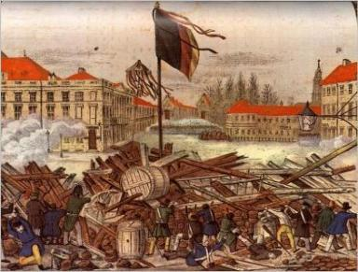

Slika : Revolucija leta 1848 v Nemčiji

# Aktivno obdobje parlamenta

## Nastanek

Glavne zahteve protestnikov v nemških deželah so bile torej spoštovanje osnovnih pravic in uveljavitev civilnega prava, imenovanje liberalnih vlad v posameznih državah in kot najpomembnejše ustanovitev države nemškega naroda z vsenemško ustavo in izvoljeno skupščino.

5. marca 1848 so se opozicijski politiki nemških državic srečali v prostorih Heildeberške skupščine, da bi razpravljali o teh zadevah. Ustanovili so t. i. »Vorparlament« (pred-parlament), ki naj bi pripravil volitve v ustavni narodni parlament. Delo le-tega so spremljali razni liberalni komiteji, tako imenovane Marčne vlade v posameznih državah, kjer se je revolucija najbolj razplamtela. Hkrati pa je Bundestag (zvezni zbor Nemške zveze) 10. marca izoblikoval Komite sedemnajstih, ki naj bi pripravil osnutek ustave, 10 dni kasneje pa je Bundestag sklical volitve v ustavodajno skupščino po vseh državah Nemške zveze.

»Vorparlament« je zasedal od 31. marca do 3. aprila v Pavlovi cerkvi v Frankfurtu ob Majni pod predsedstvom Karla Jožefa Mittermajerja. Odločili so se za sodelovanje z Bundestagom, željni podpirati reforme, ki so doprinašale k ustanovitvi parlamenta in sprejetju ustave. Sprejeli so tudi Komite petdesetih, ki je še tesneje sodeloval z uradnimi telesi Nemške zveze.

Način izvajanje volitev v narodni parlament je bil odvisen od vsake posamezne države, ki so izbrale vsaka svojo rešitev. Holstein, Württemberg, volivci iz države Hesse-Kassel in štiri svobodna mesta (Hamburg, Lübeck, Bremen in Frankfurt) so izvajali direktne volitve, medtem ko so ostale države izbrale bolj posreden pristop. Običajno so izvajale prvi krog volitev v poseben Volilni kolegij, ki je potem izbral dejanske poslance v drugem krogu.

Volilne pravice si po državah niso bile enake, čeprav so navodila iz Frankfurta določala omejitev samo na neodvisne odrasle moške. Definicija neodvisnosti se je spreminjala od države do države in je bila pogosto predmet hrupnih protestov. Običajno je bila neodvisnost interpretirana tako, da je izključevala prejemnike socialne pomoči, na nekaterih območjih pa ni dopuščala iti na volitve niti tistim, ki niso vzdrževali lastnega gospodinjstva (npr. vajenci ki so živeli pri gospodarjih). Po ocenah je bilo upravičenih do volitev približno 85 % polnoletnih (to je najmanj 21 let starih) moških.

## Sestava

Frankfurtski parlament, ki je zasedal v Pavlovi cerkvi (*Paulskirche*) je štel 809 članov (trije poslanci so bili zamenjani še v aktivnem obdobju) zelo homogenega izvora. Večina poslancev je prihajala namreč iz izobražene buržoazije in kar 95 % jih je imelo narejeno diplomo, več kot tri četrtine jih je v mladih letih obiskovalo univerzo in polovica le-teh je študirala pravo. Poklicno gledano pa so večino frankfurtskega parlamenta tvorili višji državni uslužbenci, med katerimi je bilo veliko profesorjev in odvetnikov. Zato so frankfurtski parlament pogosto imenovali ''Profesorski parlament''.

Bogatejši srednji sloj je zastopalo 60 poslancev, med katerimi je bilo mnogo publicistov in tudi poslovnežev, industrialistov in bankirjev. Predstavnikov agrikulture in trgovcev je bilo izredno malo, presenetljivo pa je dejstvo, da je bilo med poslanci tudi mnogo dobro znanih pisateljev.

18. maja 1848 se je 330 poslancev zbralo v Cesarski dvorani in nato so odkorakali v Pavlovo cerkev na prvo zasedanje, kjer so za predsednika izvolili Heinricha von Gagerna, enega najbolj znanih liberalcev v celi Nemški zvezi. Kasneje sta ga nasledila še Eduard Simson in Teodor Reh.

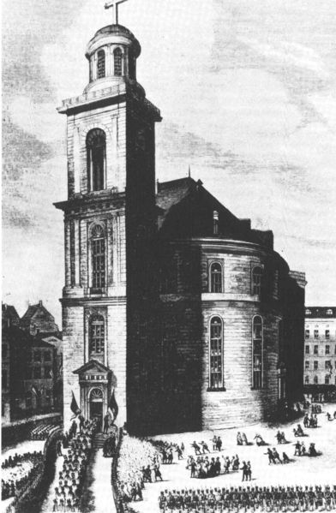

Že kmalu po prvem, sicer kaotičnem sestanku, se je vsa množica poslancev uredila. Sestajati so se začeli v klubih, ki so služili kot debatne skupine podobno mislečih in so se kasneje razvili v parlamentarne skupine. Te pa so se zaradi nestabilnosti povezale v tri večje ''kampe''. Kriterij za povezovanje je bil politična opredeljenost, še posebej opredeljenost do ustave. Prvi kamp je nosil ime Demokratična levica in je bil sestavljen iz zmernih in skrajnih levičarjev. Nadalje je bila tu Liberalna sredina, ki je združevala levo in desno-sredinske politike (klub Casino-desničarji in Württemberger Hof-levičarji). Tretji klub je nosil ime Konzervativna desnica in so ga sestavljali protestanti in konzervativci.

Slika : Prihod poslancev v Pavlovo cerkev

## Delovanje

Že prvi predsednik von Gagern je napovedal, da sta glavni nalogi parlamenta napisati ''ustavo za Nemčijo'' in združiti Nemčijo. Za dosego teh ciljev je bilo sklicanih 230 zasedanj parlamenta, katerega poslanci so tvorili 26 komitejev in pet komisij. Vsaj na začetku pa je frankfurtski parlament naletel na težave v zvezi s priznavanjem v tujini, saj ni imel ustrezne legitimacije, ker je potreboval ustavodajna politična telesa, kot je vlada. To težavo so hitro rešili z ustanovitvijo začasne centralne oblasti, ki je predstavljala vladni aparat sestavljen po večini iz poslancev parlamenta. 12 julija 1848 je tako Zvezni zbor Nemške zveze uradno zaključil svoje delo in predal svoje odgovornosti začasni centralni oblasti.

Parlament v Pavlovi cerkvi je v začetku svojega obstoja odločal o Schleswig-Holsteinskem vprašanju. Pod pritiskom nacionalizma je situacija v pokrajinah Schleswig in Holstein postala nevzdržna. Obe sta bili glede na pogodbo iz leta 1460 pod dansko oblastjo, čeprav je Holstein spadal v Nemško zvezo, Schleswig pa je bil zgolj podrejen Danski ni pa bil njen del, kot so si želeli danski liberalni nacionalisti. Danska mornarica je začela blokirati nemška pristanišča, kar je pripeljalo do ustanovitve Nemške mornarice. Kmalu zatem so Pruski vojaki v odgovor zasedli Schleswig-Holstein, vendar so bili kasneje s strani evropskih velesil prisiljeni z Danci podpisati premirje, ki je vključevalo umik vseh vojakov iz tega območja in deljeno upravo. Frankfurtski parlament je sprejel premirje šele po drugem glasovanju s šibko večino. Ta odločitev je povzročila številne proteste in celo smrt dveh konzervativnih poslancev, saj so levičarji zahtevali združitev vsega nemško govorečega prebivalstva. Ljudje, ki so protestirali na ulicah so se že začeli spraševati, če parlament sploh še deluje v skupno dobro.

V parlamentu se je veliko govorilo o tem, v kakšnem obsegu združiti Nemčijo oz. Nemce. Najprej je bilo dogovorjeno, da se bojo Nemčiji pridružile pokrajine Bohemija in Moravska na Češkem in pruska provinca Poznan, čeprav je lokalno nenemško prebivalstvo temu nasprotovalo. Kasneje pa so izluščili dva načrta za združitev. Malonemško rešitev so podpirali radikalni levičarji in bi na vodilno mesto v državi postavila Prusijo hkrati pa bi iz države izključila Avstrijo. Velikonemška rešitev pa je predvidevala tudi vključitev Avstrije, vendar se zagovorniki tega načrta niso strinjali o tem ali naj vključijo v Nemčijo tudi nenemške pokrajine Avstrije. Naposled je bil 27. oktobra izvoljen sklep, da naj bi nova država imela obseg po velikonemški rešitve, vendar samo s tistimi pokrajinam Avstrije, kjer so živeli Nemci. Nova avstrijska oblast pa je temu sklepu nasprotovala in cesar Franc Jožef je svojemu premierju Schwarzenbergu zaukazal, da naj izda sklep o nedeljivosti Avstrije. Tako je postalo jasno, da bo parlament dosegel enotnost le po malonemškem načrtu. Ustvarjalci ustave, pa so vseeno pustili možnost Avstriji, da se Nemčiji pridruži kasneje.

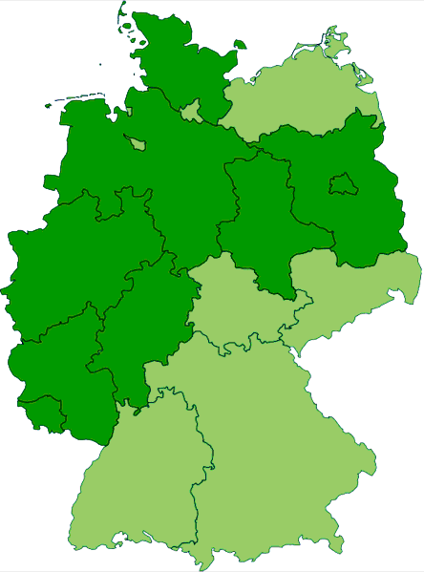

Slika : Današnje zvezne države, ki so bile vključene v malonemško rešitev

Parlament je svoje delo posvetil tudi človekovim pravicam in je 27. decembra 1848 izdal spisek človekovih pravic, ki so določale svobodo gibanja, enakost vseh Nemcev v celi Nemčiji, konec bremen razredne razdelitve iz srednjega veka, versko svobodo, ukinitev smrtne kazni, pravico do zborovanja in druge temeljne pravice.

Po dolgih in kontroverznih razpravah je parlament 28. marca 1849 izdal ustavo, ki je določalo novo Nemčijo kot ustavno monarhijo. Ta predlog je bil sprejet s šibko večino, s samo štirimi glasovi prednosti, saj so v Pavlovi cerkvi razpravljali tudi o mnogih drugih predlogih, npr. o volilni monarhiji in tudi republiki po zgledu ZDA. Ljudje naj bi bili po novem v državi zastopani v dvodomnem parlamentu z neposredno izvoljeno ljudsko hišo (*Volkshaus*) in državno hišo (*Staatenhaus*), katere polovica je izvoljena iz poslancev parlamentov zveznih držav, polovica pa jih je izbrana iz vlad zveznih držav. Parlament lahko izda nezaupnico vladi, katera pa lahko predlaga zakone in zahteva veto, prav tako pa ima to pravico tudi monarh. Njegova vloga je še v tem, da postavlja in odstavlja ministre ter je hkrati vrhovni poveljnik vojske.

Mesto vrhovnega monarha je bilo po glasovanju ponujeno pruskemu kralju Frederiku Viljemu IV. vendar je on krono zavrnil, saj ni hotel biti postavljen na oblast s strani predstavnikov ljudstva. Za cesarsko krono je celo rekel, da je ''diadem zgneten iz blata''. To je pomenilo dokončni neuspeh Frankfurtskega parlamenta in s tem tudi marčne revolucije v nemških deželah.

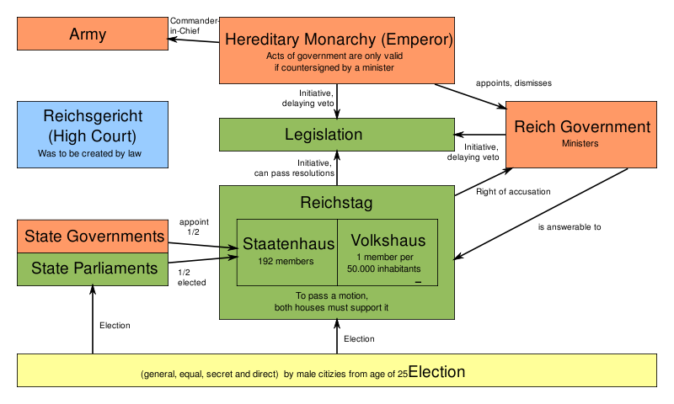

Slika : Shema državne ureditve, ki jo je predlagala ustava frankfurtskega parlamenta

## 

## Propad

Najprej so 5. aprila Frankfurt zapustili vsi avstrijski, kasneje še pruski in nato vsi konzervativni in buržuazijski poslanci. Ostala je samo liberalna skrajna levica, ki je vztrajala pri tem, da je 28 držav sprejelo njihovo ustavo in je organizirala proteste, ki pa so bili zatrti s strani pruske vojske. Pruska vlada pa je preostale poslance izgnala iz Frankfurta. Ti so se zatekli v Stuttgart in takrat so dobili žaljiv vzdevek *Rumpfparlament* (»zadnjični parlament«)*,* ki pa je bil kasneje zatrt z vojsko države Württemberg. Obstajala je še neuresničljiva ideja, da bi parlament preselili v Karlsruhe v Badnu.

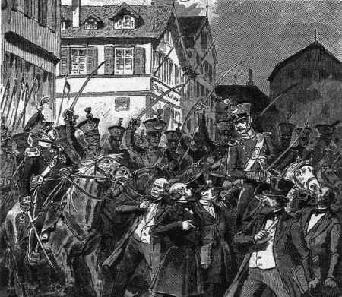

Slika : Pregon poslancev v Stuttgartu

# Zaključek

Po propadu prizadevanj parlamenta v Frankfurtu je Prusija izbrala politiko združevanja, ki je bila v veliki meri načrtovana s strani konzervativnih pruskih delegatov frankfurtskega parlamenta in je ciljala na uveljavitev malonemške rešitve pod vodstvom Prusije. To je vključevalo modifikacijo sklepov frankfurtskega parlamenta, z uveljavitvijo večje vlog pruskega monarha, ki mu je dana ''oblast od zgoraj''.

Ta prizadevanja so bila leta 1850 končana z Olmützsko pogodbo, ki je prisilila Prusijo, da preneha s to politiko, hkrati pa je še za nekaj časa formalno ohranilo Nemško zvezo in predstavljala zadnjo avstrijsko zmaga v avstrijsko-pruskem rivalstvu za vodilno vlogo v nemškem svetu. A vendar je marčna revolucija pripeljala do večje vloge Prusije v srednje evropskem prostoru. Prusija, ki je imela vodilno vlogo v zatiranju revolucije, je pokazala svojo nepogrešljivost kot glavni akter v nemški politiki in s svojo nadvlado nad srednjimi in manjšimi državami. Po drugi stani je bilo prusko kraljestvo v veliko boljšem strateškem, gospodarskem in političnem položaju, kot avstrijsko. Na primer, pridobila je naklonjenost kraljeve družine iz Badna, kot prvega pomembnega zaveznika. In tudi malonemška rešitev je pridobila na priljubljenosti po celem nemškem narodu.

Delo frankfurtskega parlamenta in marčne revolucije je bilo ocenjeno zelo negativno v naslednjih letih. Buržoazijski liberalci so bili razočarani, mnogo jih je zapustilo politiko močno osovraženih od svojih someščanov v posameznih državah. Pozitiven odziv so zaključki frankfurtskega parlamenta dočakali šele v Weimarski republiki in še kasneje po drugi svetovni vojni, ko sta NDR in ZRN tekmovali v navajanju demokratične dediščine sklepov iz Pavlove cerkve kot specifično tradicijo ločenih držav.

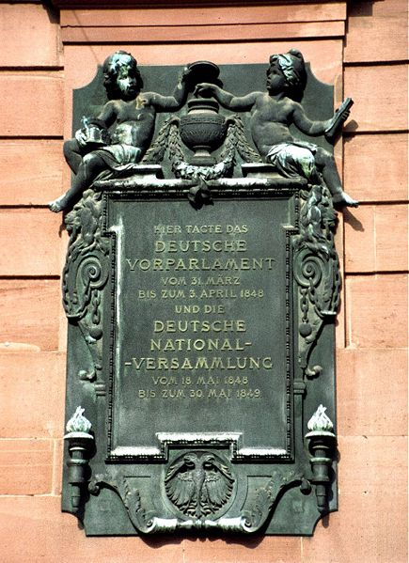

Slika : Spominska plošča na Pavlovi cerkvi

# Viri in literatura

Pavliha, B. (2006). Zgodovina na maturi 2007. Mengeš: Euroadria d.o.o

Cvirn, J. Studen, A. (2005). Zgodovina 3: učbenik za tretji letnik gimnazije. 1. izdaja: 2. natis. Ljubljana: DZS

Frankfurt parliament. Internet. Infoplease. 1. 3. 2009

<http://www.infoplease.com/ce6/history/A0819482.html>

The unification of Germany. Internet. Cybergerman. 28. 2. 2009

<http://www.cybergerman.addr.com/unification.html>

Frankfurt parliament. Internet. Encarta. 28. 2. 2009

<http://encarta.msn.com/encyclopedia_762508678/frankfurt_parliament.html>

Frankfurt parliament. Internet. Wikipedia. 3. 4. 2009

<http://en.wikipedia.org/wiki/Frankfurt_Parliament>

Frankfurt parliment. Internet. Encyclopedia.com. 3. 4. 2009

<http://www.encyclopedia.com/doc/1E1-FrankfurP.html>